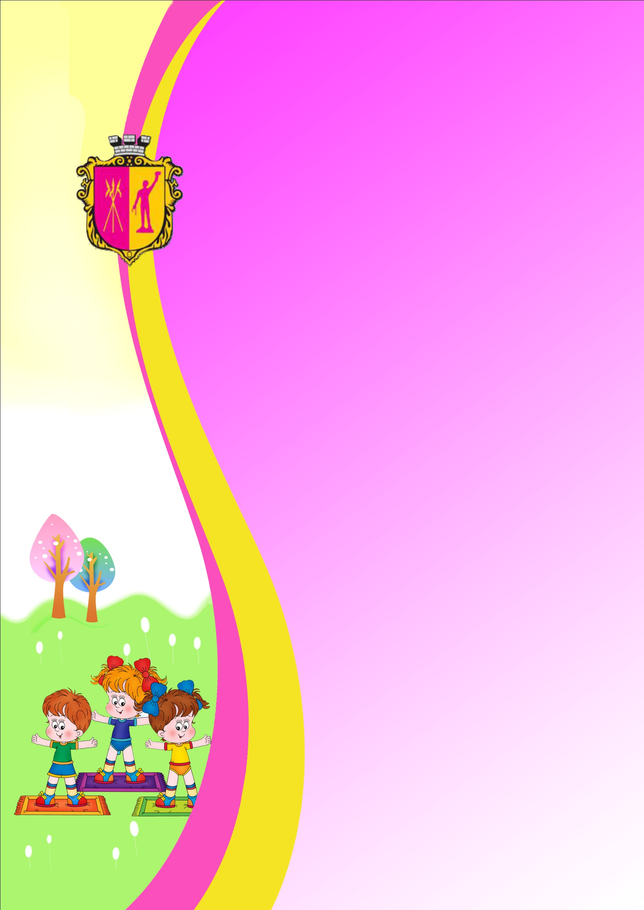
ДЕПАРТАМЕНТ З ГУМАНІТАРНИХ ПИТАНЬ
КАМ’ЯНСЬКОЇ МІСЬКОЇ РАДИ
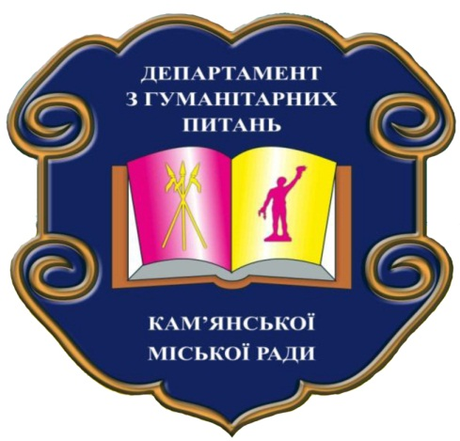
методичний кабінет

КЗ «Спеціальний дошкільний навчальний заклад (ясла-садок)-центр розвитку дитини
№ 32 «Дельфін»

ЛІКУВАЛЬНЕ ПЛАВАННЯ,
ЯК СЕРЕДОВИЩЕ
КОРЕКЦІЇ ПОРУШЕНЬ
ОПОРНО-РУХОВОГО АПАРАТУ

АНТОНЕНКО
АЛЛА МИКОЛАЇВНА
інструктор фізкультури
з плавання,
«вихователь-методист»

м. Кам янське 2017р.

ЗМІСТ

1.Вступ…………………………………………………………………4
2.Основна частина…………………………………………………….6
2.1.Лікувальне плавання, як середовище корекції опорно – рухового апарату………………………………………………………………………..6
2.2.Організаційно - методична робота занять лікувального плавання……………………………………………………………………..15
2.3.Додатки……………………………………………………………24
3. Бібліографія………………………………………………………...27
4.Висновки…………………………………………………………….25

Я не боюсь, ще раз повторити:
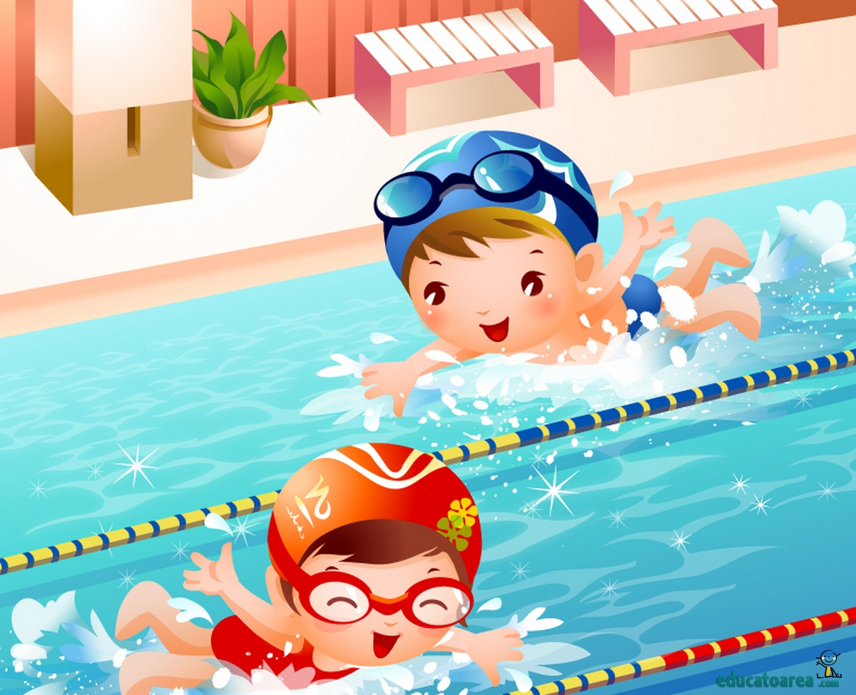
Турбота про здоров’я - це
найважливіша праця педагога.
Від життєрадісності,бадьорості
залежить їх духовне
життя,світогляд,
розумовий розвиток,міцність
знань і віра в свої сили.

В.О.Сухомлинський
Вступ
Здоров’я – це найперша важлива потреба дитини, визначальна здібність його до праці і забезпечення гармонійного розвитку особистості. Воно являється важливою передумовою до пізнання оточуючого світу до само затвердження і щастя людини.
Природа від народження і на довгі роки життя нагороджує людину найдорожчим скарбом – здоров’ям. Передумовою утвердження розвинутого громадянського суспільства є виховання людини в дусі відповідного ставлення до власного здоров’я і здоров’я оточуючих.
Головною метою модернізації дошкільної освіти на сучасному етапі є цілісний розвиток дитини, як особистості. Турбота про фізичне здоров’я дитини дошкільного віку була і залишається одним із пріоритетів педагогічної роботи.
Так, у Конституції України ст.49, Законі України «Про дошкільну освіту», окреслено обов’язки держави щодо піклування про збереження та зміцнення здоров’я дітей дошкільного віку, забезпечення їхнього психофізичного розвитку. Базовий компонент дошкільної освіти, чинні програми чітко визначають проблему здоров’я, як одну з найголовніших складових цілісного розвитку дошкільнят.
Пріорітетний напрям освітньо виховної роботи у нашому дошкільному закладі – організація оздоровчої роботи, що гармонійно пов’язана з активною руовою діяльністю дітей та має на меті забезпечити оптимальний стан їхнього здоровя, успішний фізичний розвиток, подолання гіподинамії, формування рухових умінь та навичок, розвиток фізичних якостей та формування інтересу до різних видів рухової діяльності.
Рухову діяльність у повсякденному житті забезпечують рухові ігри, фізичні вправи, плавання, фізкультурні свята і розваги, самостійна рухова діяльність, індивідуальна робота з фізичного виховання, індивідуальна робота з плавання.
Серед багатьох видів рухової діяльності тільки плавання поєднує можливість гармонійного розвитку, яскраво виражену оздоровчу спрямованість і важливе прикладне значення. За своїм динамічним характером є одним із доступних засобів фізичної культури для дітей різного віку і підготовленності.
Плавання є унікальним видом фізичної активності, специфічні особливості впливу плавання на дитячий організм пов’язанні з активними рухами в воді. При цьому організм дитини піддається подвійному впливу: з одного боку – фізичних вправ, з іншого – унікальних властивостей водного середовища.

2.ОСНОВНА ЧАСТИНА
2.1.Лікувальне плавання, як середовище корекції опорно – рухового апарату

Лікувальне плавання - є одним із ефективних засобів адаптивної фізичної культури, яка слугує для профілактики і корекцій порушень опорно-рухового апарату та унікальний вид спорту корисний, як для дорослих так і для дітей. Воно дозволяє не тільки зміцнити здоров’я, а й покращити зовнішній вигляд. Позитивно впливає на основні показники фізичного розвитку людини: зріст, вагу,зміцнення серцево-судинної, нервової систем, розвиток дихального апарату та м’язової системи.
Актуальність лікувального плавання являє собою один із головних засобів корекції і профілактики порушень опорно – рухового апарату та зміцнення здоров’я.
Основна ціль лікувального плавання:
- формування правильної постави та корекція плоскостопості;
- забезпечення розвитку всіх систем і функцій організму дитини;
- формування плавальних умінь і навичок;
- розвиток необхідних фізичних якостей;
- формування необхідних навичок поведінки в водному середовищі;
- формування гігієничних навичок;
- формування позитивних емоцій.
Мета:
- оздоровлення та зміцнення здоров’я;
- фізичне удосконалення та корекційний розвиток;
- бажання займатися плаванням;
- формування гармонійної особистості.
Лікувальне плавання розподіляється на 5 груп і кожна група виконує певні задачі:
1 – Лікувальні задачі:
- розвантаження хребта;
- укріплення м’язового корсету;
- формування правильної постави;
- корекція плоскостопості;
- покращення координації рухів.
2 - Корекційно - розвивальні задачі:
- розвиток рухової активності;
- вироблення рухових навичок (швидкості, сили, витривалості, вправності, гнучкості)
3 – Виховні задачі:
- формування теоретичних і практичних основ освоєння водного середовища;
- навчання технічним прийомам.
4 – Валеологічні задачі:
- оволодіння правилами безпечної поведінки в воді;
- формування умінь розуміння поганого самопочуття.
5 – Психологічні задачі:
- покращення емоційого стану;
- зняття психологічної напруги та покращення оптимістичного настрою;
- виховання волі, дисциплінованості, організованості.
Заняття плаванням розвивають такі риси, як цілеспрямованість, наполегливість, самостійність, рішучість, дисциплінованість, уміння співпрацювати в колективі. Саме тому плавання сприятливо впливає не тільки на фізичний розвиток дитини, а й на формування її особистості.

Лікувальне значення

Лікувальне плавання – важливий процес в комплексній програмі корекції порушень постави, плоскостопості. При плаванні виникає розвантаження хребта, зникає асмметрична робота міжхребцевих м’язів, з’являються умови для нормального росту тіл хребців. Витяжіння хребта під час ковзання доповнює розвантаження зон ризику, одночасно укріплюються м’язи хребта і всього скелета. Вдосконалюється координація рухів, формується почуття правильної постави .
Вправи в воді допомогають розвивати глибоке дихання і зменшують деформацію грудної клітини.
Тепла вода знімає втомлення м’язів, здійснює болізнижуючий ефект, а поступове зниження температури води слугає загартування організма.
При підборі індивідуальних спеціальних вправ враховую ступінь порушення постави в сагітальній площині (лордоз, кіфоз). При плоскій спині – плавання на спині заборенено, а при кіфозі – навпаки, рекомендовано плавання на спині. При лордозі поясничного відділу під живіт підкладаю плавальний предмет – дошку. При порушеннях постави, скаліозу, лордозу застосовую плавання брасом на грудях, на спині з подовженною фазою ковзання, тому що рухи симетричні і виконуються в одній площині. Робота рук при плаванні способом брас слугує покращенню дихальної функції, укріплює м’язи грудної клітини, плечей, спини.
При плоскостопості застосовую плавання способом кріль на грудях, на спині плавання в ластах.

Організація занять лікувального плавання
Заняття в басейні проводяться протягом усього року. Діти всіх вікових груп плавають в басейні в першій і другій половинні дня, підгрупами від 4 до 8 осіб. Під час комплектування груп враховуємо вид порушення постави та вік дитини.
Цикл занять включає в себе:
- для молодшого і середнього віку – 32 заняття (1 рази тиждень );
- для старшого віку – 64 заняття (2 рази на тиждень ).
В літній період діти займаються лікувальним плаванням 3 рази на тиждень. Тривалість занять в басейні:
- молодший дошкільний вік – 15-20 хвилин;
- середній дошкільний вік – 20-25 хвилин;
- старший дошкільний вік – 30-35 хвилин.
Також, проводяться індивідуальні заняття з дітьми, які мають вади опорно-рухового апарату та страждають ДЦП. Навантаження залежить від віку дітей та фізичного розвитку і засвоєння ними пройденого матеріалу.
Плавання передбачає поєднання розвивальних, спеціальних фізичних і плавальних вправ з невеликим і середнім навантаженням, плавання різними стилями, рухливими іграми та купання.
Корегуюче плавання
.
Плавальні вправи

Оздоровче плавання

Лікувальне плавання

Брас
Купання

Кріль на грудях

Кріль на спині
Батерфляй

Забезпечення безпеки при організації плавання з дітьми дошкільного віку включає наступні правила:
- безпосередню освітню діяльність з плавання проводити в місцях, що повністю відповідають усім вимогам безпеки та гігієни;
- не допускати неорганізованого плавання, самовільних стрибків у воду і пірнання;
- не дозволяти дітям штовхати один одного і занурюватися з головою у воду, хапати за руки один одного, пірнати на зустріч;
- допускати дітей до занять тільки з дозволу лікаря;
- проводити поіменну перекличку дітей до входу і після виходу з води;
- забезпечити обов’язкову присутність медсестри при проведені занять;
- при появі ознак переохолодження (озноб, гусяча шкіра, посиніння губ) вивести дитину з води і дати їй зігрітися;
- дотримуватись методичної послідовності навчання;
- знати індивідуальні данні фізичного розвитку, стан здоров’я і плавальну підготовку кожної дитини;
- не зловживати можливостями дитини.

Види плавання

Вправи направленні на корецію постави:

Ціль вправи | Вид вправи | Метод вказівки
Самовитяжіння, розвантаження і корекція хребта | Ковзання на грудях  Ковзання на спині | Для виконання правильного ковзання необхідно відштовхнутися від бортика басейну, випрямити ноги, витягнути носки, витягнути руки вперед і ковзати до повної зупинки.
Розвиток дихальної мускулатури і укріплення м’язів спини, плечей , грудей. | Ковзання на грудях, плавання способом брас з диханням. | Вдих на початку гребка. При закінчені гребк видих в воду.Вдих швидкий, видих тривалий, повільний.
Укріплення м’язів ступні,гомілки, розгинальних м’язів бедра. | Плавання брасом на спині. | Повільно відтягнутись і розводити ноги, швидко розгинати і зводити ноги, штовхаючи воду внутрішніми поверхнями гомілки і ступні. Руки тримати витягнутими вперед.
Корекція виправлення хребта | Ковзання на грудях, плавання брасом з симетричними положеннями рук | Руку протилежну викривленю піднімають до гори.
Укріплення черевного преса і нижніх кінцівок | Ковзання на спині, ноги – брас, руки вздовж тулуба | Вдих після поштовху ногами
Розгинання грудного відділу хребта, укріплення м’язів черевного пресу, нижніх кінцівок, покращення легеневої ветеляції та кровообігу. | Ковзання на спині – ноги брас | Руки в корекції, таз в воду не опускати
Оволодіння навичкою руху руками і ногими при плаванні способом брас, корекція хребта. | Ковзання на грудях, виконувати гребок руками брасом, потім поштовх ногами брасом – ковзання. | Виконувати вправу з затримкою на вдихі, в поясниці не прогинатися.
Оволодіння навичками з’єднання рухів рук і ніг при плаванні брас. Збільшення руху грудної клітини. | Ковзання на спині, руки вздовж тулуба. Гребок руками – брас, ковзання, поштовх – брас ногами, ковзання. | Вдих починати в момент виносу рук із води, закінчувати коли руки проходять лінію плечей, видих – по закінченню гребка.
Корекція викривлення хребта. Розвиток м’язів тулуба. Покращення кровообігу, легеневої вентеляції. Збільшення руху грудної клітини. | Плавання брасом в повній координації. | На початку гребка руками – вдих, в середині і в кінці гребка видих. Згинання ніг починається з розведення рук в сторони.
Корекція віикривлення хребта, розвиток м’язового корсету, дихальної мускулатури. | Ковзання на грудях з дощечкою з витягнутими руками, плавання ноги – кріль. | При виконанні рухів ногами, ноги повинні бути прямі і не напруженні. Виконувати в швидкому темпі з невеликою амплітудою.
Розвантаження хребта, покращення дихальної мускулатури. | Те саме, але без дощечки. | Руки витягнуті вперед.
Корекція викривлення хребта. Розвиток дихальної мускулатури та розвиток м’язів нижніх кінцівок. | Ковазння на грудях, в руці зі сторони викрив лення хребта – дошка, друга рука притиснута до тулуба.Ноги – кріль. | Темп повільній, амплітуда роботи ніг – невелика.
Корекція виркривлення хребта, розгинання грудного відділу хребта. | Ковзання на спині з дощечкою, ноги – кріль. | Плечі і таз в воду не опусакати.
Розвантаження і корекція хребта. Розвиток м’зів тулуба.Збільшення легеневої вентеляції, збільшення кровообігу. | Ковзання на спині, руки в корекції, ноги – кріль. | Рука вогнутої сторони грудного викривлення витягнута вверх, а рука випуклої сторони притиснута , долоня до верху. Слідкувати за корегуванням.

Вправи направленні на корекцію плоскостопості:
- ходіння;
- крокування різними способами, в різних напрямках;
- стрибання вверх відштовхуючись від дна басейну - п’ятами.
- лежання на воді держачись за поручні робота ніг способом кріль на грудях , на спині ;
- ковзання на грудях з дошкою ноги – кріль;
- плавання з дошкою способом кріль на грудях, на спині;
- плавання в ластах
- вправи з напруженням у бортика;
- вправи в урорі біля басейну, з предметами та пристосуваннями;
- ігри з просуванням по дну басейну , рухові і нерухові;
- вільне плавання.

2.2.Організаційно - методична робота занять лікувального плавання

На заняттях лікувальним плаванням застосовую основні педагогічні принципи , які відображають методичні закономірності навчання і мають виховний і розвивальний характер:
- принцип послідовності – спочатку діти виконують прості плавальні рухи, потім освоюють складніші вправи в воді;
- принцип поступовості – поступово збільшується невантаження та дозування вправ;
- принцип систематичності – вправи підбираються не складні і в певній послідовності;
- принцип наочності – демонстрація вправи та правильне виконання в цілому;
- принцип індивідульності – врахування індивідуальних особливостей кожної дитини, зокрема її рівня підготовленності, вміння триматися на воді, характеру захворювання та фізичного стану на момент занять;
- принцип усебічності – комплексний вплив лікувального плавання на всі м’язові групи і функціональні системи орзанізму.
Методи навчання :
- розповідь , показ та випробовування вправи;
- розучування по частинам та в цілому;
- загальний метод – застосування його дає фізичне і психічне навантаження;
- ігровий метод - обумовленний заохочуванням дітей в навчанні плаванню. Дозволяє збільшувати число повторень одних і тих вправ, виконувати вправи із різноманітних вихідних положень. Використання ігор допомогає забезпечити ефективність заняття . Навчання відображає необхідність вимогливого, але невимушеного, лагідного підходу до дітей.
Навчання елементам плаванням та плаванням різними способами відповідно до програмових вимог організовую поетапно і дотримуюсь такої послідовності :
- ознайомлення з водним середовищем;
- навчання пересування по дну басейна різними способами;
- навчання зануреню в воду обличчя і відкривання очей в воді;
- навчання диханню;
- навчання лиженню на воді в опорному і безопорному положенні;
- навчання ковзанню і віконання найпростіших рухів рук і ніг під час ковзання;
- навчання елементам способу плавання, які корегують порушення опорно- рухового апарату;
- навчання елементам плавання способом брас з подовженою фазою ковзання;
- використання надувних кругів, нудлів для чіткої координації рухів, круги фіксуються на рівні тазу та перешкоджають зайвому прогинанню в поперековій області і підтримують тіло в горизонтальному положенні.

Діагностика плавальних умінь і навичок

Щоб виявити рівень рухових умінь і розвиток плавальних навичок проводю тестування в кожній віковій групі на початку навчального року ( вересень- жовтень ) та на прикінці. Отримана інформація дає змогу простежити динаміку розвитку плавальних навичок дітей і відповідно до неї планую роботу з дітьми.

Діагностика рівня навичок дітей середнього дошкільного віку з плавання
 | П.І |  | Видихи в воду |  |  |  | Занурення в воду з головою |  |  |  | Лежання на воді |  |  |  | Ковзання на грудях з дощечкою |  |  |  | Ковзання на спині з дощечкою
 |  |  | Поч.р |  | Кін.р |  | Поч.р |  | Кін.р |  | Поч.р |  | Кін.р |  | Поч.р |  | Кін.р |  | Поч.р |  | Кін.р
АбрасімоваС. |  | + |  | + |  | - |  | + |  | - |  | + |  | + |  | + |  | + |  | +
Азарова Р. |  | + |  | + |  | - |  | + |  | - |  | - |  | + |  | + |  | + |  | +
Алябєв Л. |  | + |  | + |  | + |  | + |  | + |  | + |  | + |  | + |  | + |  | +
Бобік Н. |  | + |  | + |  | - |  | + |  | - |  | - |  | + |  | + |  | + |  | +
Будасов Н |  | + |  | + |  | - |  | - |  | - |  | - |  | + |  | + |  | + |  | +
Закрасняний А. |  | + |  | + |  | + |  | + |  | + |  | + |  | + |  | + |  | + |  | +
Кушнірук К. |  | + |  | + |  | - |  | - |  | - |  | - |  | + |  | + |  | + |  | +
Оленченко М. |  | + |  | + |  | - |  | - |  | - |  | - |  | - |  | + |  | - |  | -
Петріщєв В. |  | + |  | + |  | + |  | + |  | + |  | + |  | + |  | + |  | + |  | +
Фроленнко М. |  | + |  | + |  | - |  | - |  | - |  | - |  | - |  | + |  | - |  | +
Нестеренко В. |  | + |  | + |  | + |  | + |  | + |  | + |  | + |  | + |  | + |  | +
Сімоненков А. |  | - |  | + |  | - |  | - |  | - |  | - |  | - |  | + |  | - |  | +
Буркова А. |  | + |  | + |  | + |  | + |  | - |  | - |  | + |  | + |  | + |  | +
Василевський І. |  | + |  | + |  | - |  | - |  | - |  | - |  | + |  | + |  | + |  | +
Високос А. |  | + |  | + |  | - |  | - |  | - |  | - |  | + |  | + |  | + |  | +
Золотоноша С. |  | + |  | + |  | - |  | - |  | - |  | - |  | + |  | + |  | + |  | +
Філіпенко Д. |  | + |  | + |  | + |  | + |  | - |  | + |  | + |  | + |  | + |  | +
Посохова А. |  | + |  | + |  | - |  | - |  | - |  | - |  | - |  | + |  | + |  | +
Постика М. |  | + |  | + |  | - |  | - |  | - |  | - |  | + |  | + |  | + |  | +
Шевченко Є. |  | + |  | + |  | + |  | + |  | - |  | - |  | + |  | + |  | + |  | +
Іщенко Р. |  | + |  | + |  | - |  | + |  | - |  | + |  | + |  | + |  | + |  | +
Костецька Д. |  | + |  | + |  | - |  | + |  | - |  | - |  | + |  | + |  | + |  | +
Піщіщ Ж. |  | + |  | + |  | + |  | + |  | + |  | + |  | + |  | + |  | + |  | +
Бабенко Н. |  | + |  | + |  | - |  | + |  | - |  | + |  | + |  | + |  | + |  | +

Рівні діагностування
Рівні | Кіл-ть тестів | Кіл-ть дітей | Початок року | Кінець року
Високий | 5 | 24 | 5 | 12
Середній | 3-4 | 24 | 15 | 11
Низький | 1-2 | 24 | 4 | 1
Високий рівень 5 тестів
Середній рівень 3 - 4 теста
Низький рівень 1-2 теста
Початок року
На високому рівні – 5 дітей – 20 %
На середньому рівні – 15 дітей – 62 %
Низький рівень – 4 дитини – 18,5 %

На кінець року
На високому рівні – 12 дітей – 51%
На середньому рівні – 11 дітей –48%
Низький рівень – 1 дитина –1%

Підводячи підсумок діагностування можна сміливо сказати, що діти в середній групі можуть:
- занурюватись в воду з головою, з затримкою дихання;
- ковзати на грудях і на спині, за допомогою дошки;
- лежати на воді в опорному і безопорному положенні;
- пливти за допомогою плавальної дошки.
У дітей стабілізуються корекційні порушення постави та плоскотсопості, зміцнюється мязовий корсет, укріплюється дихальна система, покращується емоційний натсрій на цілий день. На заняттях з плавання дітям весело, цікаво і безпечно.
В процесі занять лікувального плавання особливе місце займає гра та ігрові вправи. Гра – одна із форм природної діяльності дітей. Вона надає можливість увесь час утримувати інтерес дітей на занятті, створює веселу атмосферу, стимулює фантазію, підсилює бажання дізнатися щось нове. Сприяє мобілізації памяті, руховому досвіду, адаптує до водного середовища, покращує координаці рухів та допомогає краще засвоїти елементи і способи плавання. Також гра розвиває навички соціального партнерства ,формує комунікативні та особові якості: справедливість, сміливість, рішучість, впевненість в своїх силах.
Ігри застосовую цілеспрямовано, з урахуванням конкретного завдання на кожному занятті і в корегуючому, профілактичному напрямку.
Направленість ігрової діяльності в воді

Корегування плоскостопості
Ознайомлення з водою
Укріплення дихальної системи

Координація рухів
Корегування постави
Емоційний вплив
Морський бій
Море хвилюється
Ледве-ледве
Сороконіжка
Торпедка
Жаби-квакушки
Буксир
Хто швидше
Човник на веслах
Коники
Утримайся
Морський баскетбол, футбол , волейбол
Спіймай фігурку

Покажи пятки
Велетні і ліліпути
Щука і карасі

Пливи іграшка
Гудок
Насос
Лис
Водолази
Точне занурення
Мяч у повітрі
Море
Найди скарб
Потяг у тунель
Риболов

Невеликий досвід показує, що на початковому етапі треба використовувати тільки ігри та ігрові впрви. Не всі діти з задоволенням заходять в воду, бояться води. Тому перші кроки направлені на подолання цього відчуття. Весь час знаходжусь поряд, підтримую, вчу входити і виходити з басейна, завойовую довіру малюків. Граю з ними, плескаюсь,бризкаюсь. В цьому допомогають мені такі ігри «Морський бій», «Водичка водичка умий моє личко», «Веселі бризкання», «Чаплі».
Освоївшись в воді діти активніше рухаються в водному середовищі, бігають, стрибають,занурюють обличчя в воду, лягають на поверхню води.
Тоді ігри ускладнюю. Пропоную ігри для вдосконалення окремих плавальних рухів та вправ. Підбирання ігри на кожне заняття враховую рівень плавальної підготовленності та фізичного розвитку дітей, щоб кожна гра слугувала укріпленню здоровя та пізнання навколишнього світу «Шукачі скарбів», «Рахувальничка під водою», «Водний баскетбол», «Мячик в хатинці» та інше. Головне правило заняття – гра повинна слугувати засобом емоційного впливу і в ігрі повинні приймати участь всі діти.
В старших групах застосовую естафети. Вони допомогать швидше засвоїти елементи плавальних рухів та плавання різними способами брас, кріль на грудях, кріль на спині. А завдяки змагальній формі : «Хто перший?», «Хто далі?», «Хто довше?» - слугують розвитку фізичних якостей та укріпленню опорно- рухового апарату.
У проведені естафет використовую якомога більше інвентаря: нудли, плавальні дошки, надувні круги, м’ячі, тим самим виклакаю більший інтерес дітей до занять лікувального плавання.
На заняттях розвиваю не тільки фізичні якості дітей, але й розумові здібності. Тому до своїх занять підбираю ігри з різними лічилками, рахувалками, віршами, вирішую завдання сенсорного виховання (уточнення форми, кольору, властивостей, орієнтування у просторі). Тим самим здійснюю взаємозвязок занять лікувальним плаванням з іншими видами занять. Наприклад : «Буксир», «Азбука», «Рахунок» , «Утримайся» , «Швидка трійка» , «Естафета з м’ячиками» (Додаток )
Рухові ігри в воді спрямовую на вдоскоанлення рухів і вправ, вивчення ж рухів здійсню в основному методом вправи, але в ігровій формі. Гра відрізняється від інших засобів навчання тим, що однин рух, представляє певну важкість виконання, а в грі легше розучується. Але повторюю рух і елемент техніки – це одне і теж.
Досвід показує, що складні рухи ліпше відпрацьовувати поелементно.Такий рух треба розділити на складові виділивши основу. Наприклад: у вправі на ковзання звертаю увагу на витягнуте положення тулуба, а в вправі на дихання - на повний тривалий видих. Спочатку відпрацьовую основну складову,а потім відшліфовуємо всі інші. І на допомогу приходить гра «Буксир».
Під час виконання вправ на спливання у дітей виникають труднощі, подолати їх допомагає гра «Водолаз». А для автоматизації руху вспливання діти виконують вправи «Поплавець», «Медуза», «Морська зірочка» в ігровій формі.
Під час занять лікувальним плаванням використовую різні посібники, ігрові матеріали, інвентар. Це дає змогу зробити заняття цікавішим, варіювати ігри, вигадувати нові.
Басейн оснащений відповідним плавальним інвентарем: плавальними дошками, нудлами, гімнастичними палицями, обручами, пластиковими м’ячами, кеглями, плаваючими та тонучими іграшками, які в процесі навчання плаванню допомогають вирішувати певні завдання. Так щоб зацікавити дітей зануритися у воду з головою, викладаю яскраві іграшки на дно басейна, та пропоную їх зібрати якнайшвидше, якнайбільше. Яскраву, привабливу іграшк удобре видно під водою і бажання дістати пересилює страх перед водою.
Засвоїти тривалий видих на поверхні води дітям допомогають плаваючі іграшки. Варіювати вправи на воді, та утримувати інтерес дітей під час занять дає змогу «доріжка» для пірнання. Це ланцюжок сполучених між собою гімнастичних обручів, який може складатися із трьох предметів. «Доріжку» використовують для занурення у воду з головою та пірнання.
А якщо обруч занурити під воду в вертикальному положенні, то діти будуть пропливати, крізь нього, методом ковзання і пірнання.
Інвентар дає змогу урізноманітнити та зробити заняття цікавим, наповнити ігровим змістом діяльність дітей.
Для дітей, які мають ортопедичну патологію ДЦП проводяться індивідуальні заняття. Корекційну роботу спрямовую на зниження спастики рухів, підвищення рухової сили, розвиток здатності утримувати рівновагу тіла, виконання ритмічних рухів у воді.

2.3.Додатки

Додаток1
Календарно – тематичний план занятть з плавання 2016-2017 н.р
Середня група 4-5 рік життя

Фізичні вправи | Вересень |  |  |  |  | Жовтень – Квітень |  |  |  |  |  | Травень
Нумерація занять | 1 | 2 | 3 | 4 |  | 5 | 6 |  | 27 |  | 28 | 29 | 30 | 31 | 32
Організацюючі вправи | + | + | + | + |  | + | + |  | +
Комплекс ЗРВ без предметів | + | + | + | +
Комплекс ЗРВ з предметами: |  |  |  |  |  | + | + |  | + |  | +
-з мячами |  |  |  |  |  | + | + |  | + |  | +
-з пласт.гімн.палицями
-з мішечками з піском
Вправи в воді біля поручнів:
-рухи руками «копаємо ямку» | + | + | + | +
-«як риба хвостом» | + | + | + | +
-» згрібаємо,розгрібаємо пісок» | + | + | + | +
-«змітаємо крихти» |  |  |  |  |  | + | + |  | + |  | +
-Горизонтальні «вісімки» |  |  |  |  |  | + | + |  | + |  | +
-«Веслярі» |  |  |  |  |  | + | + |  | + |  | +
Ходіння по басейну | + | + | + | +
Крокування: | + | + | + | +
-Широким кроком | + | + | + | + |  | + | + |  | + |  | +
-Преставним кроком | + | + | + | +
-Спиною вперед | + | + | + | +
-З високим підніманням колн «Чаплі» | + | + | + | +
-Напівприсяді |  |  |  |  |  | + | + |  | + |  | +
-На носочках |  |  |  |  |  | + | + |  | + |  | +
-На пятках |  |  |  |  |  | + | + |  | + |  | +
Біг
Стрибки в русі:
-Відштовхнись пятами | + | + | + | +
-«Стриб –скок» |  |  |  |  |  | + | + |  | + |  | +
-«Хто вище»
-«Стрибунці Горобці» |  |  |  |  |  | + | + |  | + |  | +
-«Морський коник»
Дихальні вправи:
-«Здування листочка»
-«Газована вода» |  |  |  |  |  | + | + |  | + |  | +
-«Буль-буль-буль»
Вмивання лиця
Не витираючи обличчя
Брискання долонями – один на одного |  |  |  |  |  | + | + |  | + |  | +
Занурення у воду: | + | + | + | +
-до плечей | + | + | + | +
-до підборіддя | + | + | + | +
-до носика | + | + | + | +
Занурення лиця в воду | + | + | + | + |  | + | + |  | + |  | +
З видихом у воду
Лежання на воді з опорою | + | + | + | +
Лежання на дошці |  |  |  |  | + |  | + | + |  | +
Падання на воду |  |  |  |  | + |  | + | + |  | +
Вправа «Винт»
Вправа «Вьюн»
Вправа «Фонтанчики» | + | + | + | + | + |  | + | + |  | +
-На грудях
-На спині
Ковзання :
-Ковзання до опори | + | + | + | +
-Ковзання на грудях з дощечкою з витягнутими руками, ноги – кріль | + | + | + | + | + |  | + | + |  | +
-Ковзання на грудях з дощечкою з видихом у воду, ноги кріль
-Ковзання на грудях, в руці зі сторони викривлення хребта- дошка,друга рука притиснута до тулуба,ноги – кріль
Ковзання без дощечки –вправа «Стрілочка»
-«Акула» - ковзання на боку
Ковзання на спині – «Торпедка»
Ковзання на спині ноги - брас |  |  |  |  | + |  | + | + |  | +
Плавання за допомогою ніг кролем на спині з дощечкою
-з різними положеннями рук
Плавання на грудях з дощечкою ,ноги – кріль
Плавання на грудях з дошкою, ноги – кріль,чередуючи руки
Плавання з дошкою одна рука на дошці,друга вздовж тулуба,ноги – кріль
Плавання способом кріль в повній координації
Пірнання з головою
Вправа «Водолоз»- з затримкою дихання
Пірнання в вдовжину – «Дельфін»
Вправа «Поплавець»
Вправа«Медуза»
Вправа «Морська зірка»
Доставання предметів – шукання перлин
Вправи:
-рухи ногами брас- з нерухомою опорою | + | + | + | +
-гребки- рухи руками брас-біля бортика басейну |  |  |  |  | + |  | + | + |  | +
-плавання з дощечкою - рухи ногами - брас | + | + | + | +
-плавання з нудлом- гребкові рухи руками способом брас
-ковзання на спині- ноги брас
-ковзання на грудях, гребок руками брасом, поштовх ногами брасом - ковзання
-ковзання на спині,руки вздовж тулуба - гребок руками брас,ковзання, поштовх – брас ногами,поштовх
-плавання брасом в повній координації нудл під грудьми
-плавання брасов в повній координації
Рухові ігри в воді:
-«Море хвилюється» | + | + | + | +
-«Велитні і ліліпути» |  |  |  |  | + |  | + | + |  | +
-«Збери мячі» | + | + | + | +
-«Морський бій»
-«Хоровод» |  |  |  |  | + |  | + | + |  | +
-«Насос»
-«Буксир»
-«Рибалка і рибки»
-«Точне занурення»
-«Потяг в тунель»
-«Найди скарб»
-Морський баскетбол»
-«Водне поло»

Додаток 2
План - конспект заняття лікувального плавання
Середня група 4-5 рік життя

Ціль заняття – фомумання плавальних навичків
1. Навчати елементам техніки плавання способом кріль на грудях,для корегування плоскостопості.
2. Вдосконалювати вестибулярний апарат, поліпшувати вентиляцію легенів за допомогою дихальних вправ.
3. Розвивати фізичні навички (швидкість та витривалість) .
4. Удосконалювати координацію рухів в воді, в грі «Лис», «Збери м’ячі».
Обладнання : нарукавники ,плавальна дошки, нудли , пластикові м’ячі.
Час заняття 25 – 30 хв.
Місце проведення: басейн

Част. | Зміст та спосіб проведення | Дозування | Базові якості та ОМВ
1 | Підготовча частина  Вправи на суші: Шикування в одну шеренгу біля стіни басейну. | 7хв.  30 сек.
 | Привітання  Коригувальна ходьба для запобігання плоскостопості  -звичайна  -на носках, руки на поясі  -на п’ятах,руки на поясі  -ходьба у напів присяді,долоні на колінах | 1,5 хв. | Слідкувати за правильною поставою
 | Вправи в воді:  1.Крокування по воді з високим підніманням колін – «Чаплі» | 30 сек. | Амплітуда піднімання колін
 | 2.Біг: на носках приставним кроком, лівим та правим боком  Підстрибування вгору, відштовхуючись п’ятками від дна басейну,просуваючись вперед. | 30 сек.  8 м | Слідкувати за правильністю виконання вправи. Спина пряма
 | Гусячий хід | 8 м | В повному присяді
 | Відновлення дихання | 30 сек | Вдих - видих
2. | Основна частина | 15 хв
 | Лежання на воді | 1 хв | Держачись за поручні
 | Ковзання на грудях з дощечкою | 2 р по 8 м | Розслаблення хребта
 | Ковзання на спині з дощечкою | 2 р по 8 м | Дошка знаходиться під головою.
 | Вправа «Стрілочка» | 1 р- 8 м | Руки прямі витягнуті вперед
 | Вправа «Водолази» держачись за поручні, пірнати під воду з затримкою дихання | 5 р | Глибокий вдих-видих у воду
 | Плавання способом кріль на спині з дощечкою | 2 р по 8 м | Дихання невимушене
 | Плавання способом кріль на грудях – з дощечкою | 2 р по 8 м | Руки рівні,амплітуда рухів ногами 20 -30 см
 | Плавання способом брас – комбінованим способом | 2 р по 8 м | Під груди підкласти нудл
 | Пірнати під воду, відштовхуючись ногами від дна басейну – в русі | 8 м | Спина і таз знаходяться в одній площині – розвантаження хребта
 | Відновлення дихання– дихальні вправи | 1 хв. | Видих тривалий, гучний
3 | Заключна частина | 7 хв.
 | Гра – «Лис» | 3 хв. | Оздоровче значення підвищує прохідність дихальних шляхів,розвиває витривалість
 | Гра збери м’ячі | 4 хв. | Удосконалення координації рухів, орієнтування в воді
 | Підведення підсумків

Конспект з плавання для дітей середнього дошкільного віку «Подорож на козковий острів»

Задачі:
1.Удосконалити плавальні навички: ковзання на грудях плавальним способом кріль на грудях.
2. Поповнювати знання про підводний світ моря і його мешканців.
3. Укріплювати дихальну систему, з зануренням у воду.
4. Емоційне розвантаження у грі: «Найди скарб!» Рибаки і рибки.

Інвентар: дошки, надувні круги, нарукавники, м’ячі надувні, мішечки з піском, іграшки тонучі, нудли.

Час заняття: 30 хвилин.
Хід заняття:
Інструктор: «Добрий день, діти. Ми сьогодні з вами вирушаємо в далеку подорож до казкового острова. І перед далекою мандрівкою ми з вами підготуємося. Виконаємо вправи щоб ви були сміливими,вправними та загартованими »
Вправи на суші.
1.Дихальна вправа.
- В.п.- основна стійка,руки на поясі.
-Стійка на носках,руки догори-вдих.
-В.п .-видих;
-Стійка на п’ятках,руки на пояс-вдих.
-В. п.-видих тривалий.
Повторити 6 разів.
2.Рухи головою.
-В.п.-стоячи,руки на поясі.
-Повернути голову вправо.
-Повернути голову вліво.
Повторити 6 разів.
3.Кругові рухи в плечових суглобах.
-В.п.-руки зігнуті до плечей.
-Кругові рухи в плечових суглобах вперед.
-Кругові рухи в плечових суглобах назад.
Повторити 6 разів.
4. «Вітряк»
-В. п.-стоячи-права рука догори,ліва –донизу.
-Поперемінні рухи прямими руками вперед.
-Поперемінні рухи прямими руками назад.
Повторити 6разів ,в кожен бік.
5.Нахили до ніг.
-В. п.-стоячи,ноги на ширині плечей.
-Виконати 3 пружні нахили до полу , випрямитися.
Повторити 4рази.
6.Дихальна вправа.
-В.п.-основна стійка.
-Підняти прямі руки через сторони догори-вдих.
-Руки донизу –видих.
Інструктор: «Діти,ми з вами виконали вправи і тепер можемо вирушати в далеку подорож до казкового острова. А на чому мі з вами будемо подорожувати? На човні.»
«Дивний човен в морі синім,
Я побачив. Він на хвилях майже
Не гойдається. Швидко просувається.
То не човен, пароплав. Швидко я
Його впізнав!»
«Діти, заходим на човен по трапу.Збираємось на палубі і вибираємо капітана.»
«Ми зібралися пограти ,
Та кому тут починати !
Один,два, три ,
Капітаном будеш ти!»
« - Капітане та матроси вирушаємо в подорож!»
1.Повний вперед – Біжим швидко крокуючи великими кроками .
2. Тихий хід – повільно , з високим підніманням колін .
3. Задній хід- спиною вперед .
4. Лівий крен – пересування приставними кроками лівим боком .
5. Правий крен - пересування приставними кроками правим боком.
6. Лягли на весла – гребкові рухи руками
7. На морі хвилі –кругові рухи руками.
«Піднімає вітер хвилі,
Досить вітре, відпочинь ,
Заспокойся, стань тихіше
Хвилі в морі стануть нижче.»
8. На мілині – вистрибування з води просуваючись вперед.
Основна частина.
Інструктор : « Діти ми з вами потрапили на мілину . І перед нами стоїть випробування доплисти на острів на маленьких плотиках.
А для цього ми з вами зробимо рухові вправи :
- Ковзання на грудях з дощечкою
- Ковзання на грудях боком «Акула»
- «Стрілочка» - поперек басейну
- Стрибки з ковзанням – Вправа «Жабка»- вздовж басейну
- Ковзання на грудях з надувними кругами, а в кругах знаходяться надувні м’ячі. (4 чоловіка )
- Плавання з дощечкою, на дошці стоїть відеречко з водою.
- Плавання кролем на грудях з дощечкою .
- Плавання кролем на спині з дощечкою .
- Брас.
Інструктор :<< Діти ми з вами допливли до нашого казкового острова. А поки ми подорожували по морю ми бачили дуже багато морських мешканців. Давайте покажемо хто нам зустрічався в морі>>:
- <<Морська зірочка >>
- <<Водорості >>
- <<Морський коник >>
- <<Медуза (поплавок )
- <<Морська черепаха >>
- <<Равлик >>
- <<Краб >>
- <<Дельфін >>–« В глибині морських глибин .Глибоко плаває дельфін»пропливаємо в обруч (пірнаємо)
Заключна частина 5 хв.
Інструктор : <<Тепер ми з вами виконали два завдання без напруження. І в нас залишилося ще одне завдання .
«Ви маленькі дошколята
Любі хлопчики,дівчата
Цілий день працюєте
Ні хвилинки не марнуєте
Вам сонечко всміхається,
Радійте дітвора!
Бо знову починається у
Нас заняття гра!
Один, два , три – гру веселу почали!
Один, два ,три розбігайся хто – куди .
Гра «Злови рибку»
« Шукання скарбів»
Діти стають біля поручнів ,на дно кидаємо тонучі 16 іграшок ,мішечки з піском. По сигналу діти пірнають і шукають скарби . Складаємо в сундук .
Інструктор :
Завдання виконали без напруження .
З водою потоваришували назавжди.
Всім доброго настрою!!!
До побачення

Конспект заняття в ігровому стилі «Веселі мячики»

Середня група 4-5 життя.
Ціль заняття: сприяти стійкому інтересу до занять лікувальним плаванням.
Задачі:
- Розвивати координацію рухів в воді;
- Формувати правильну поставу, укріплювати мязи спини, плечей, преса;
- Вчити дітей пересування по воді та занурюватися до підборіддя;
- Вчити дітей пересування по воді та занурюватися з головою.
Інвентар: надувні круги, плавальні дошки, нудли, гумові м’ячі, пластикові м’ячики.
Зміст заняття
Підготовча частина.
Шикування в одну шеренгу біля бортика басейна.
Привітання.
Вп.1. Стоячи з м’ячиками (повторюється 2 рази)
Вправи з мячиком почнем,
Діточок усіх гукнем,
-Нумо по порядку
Стаємо на зарядку.
Вп. 2.Вихідне положення: стоячи –ноги нарізно мяч в руках.
- Нахил тулуба вперед руки вперед з м’ячиком
- В.п. спина пряма. (3-4 повторити те саме)
Вп.3 Нахил тулуба в сторони.М’яч біля грудей в руках.
Спини прогинаємо.
М’ячика качаємо.
Вліво-вправо, - м’ячиками така забава (3 -4 рази)
Вп.4.Вихідне положення стоячи - м’яч у високо піднятих руках.
1-2 стрибок вперед
3-4 стрибки – назад
І ми, як ті м’ячики,
Веселенько скачемо.
І вперед і назад-
Гімнастиці кожен рад.
Вп 5.Вихідне положення о.с. м’яч притиснутий до грудей
1-2 -3-4 присідаєм в воду,затоплюючи м’яч.
Виростаєм здорові
В щасті і любові
М’ячики ховоєм
Трішки присідаєм.
Шикуємось в колону по одному.
Корегувальна ходьба:
- На носках,руки на поясі
- На п’ятках, руки за спиной
- З високим підніманням колін, руки вперед.
Основна частина.
Вправи з м’ячами.
1.Стаємо в коло м’яч в руках.
Ти котись веселий м’ячик,
Швидко, швидко по руках
У кого веселий м’ячик
Той танцює «Гопака»
2. Присідання з зануреням м’яча зліва направо, утворюючи хвилі.
Море хвилюється раз,
Море хвилюється два,
Море хвилюється три,
На місці морська фігура замри.
3. Вправи біля поручнів - лягти на воду – « фонтани великі , маленькі».
4. Вправи «Жабки- скряботушки» - стрибання в довжину лягаючи на воду.
5.Дихальні вправи
1-Вдих, руки через сторони догори
2- Видих з шумом,опускаємо руки під воду утворюючи бризки.
6.Ковзання на грудях з надувними м’ячами
М’яч стискається біля грудей .
Ковзання на грудях з дошкою.
Заключна частина
Гра: «Веселі м’ячики»
На воді – гумовий м’ячик, по сигналу інструктора діти перекидають, переплавляють, штовхають м’яч один одному.Ведучий повинен забирати м’яч у дітей.
Ми веселі м’ячики
М’ячики чудові.
Ми красиві м’ячики,різнокольорові
З нами можнаграти
І не сумувати,
В сітку закидати,
Ніжкою штовхати,
І в ворота влучати.
А ще один одному м’ячики передавати.
Гра «Естафета з м’ячиками»
Діти розподіляються на дві команди ,стаючи в дві колони.
Вихідне положення ноги на ширені плеч.
В кожній команді діти стають на відстань одного кроку
По компанді інструктора капітани (перші в колні ) нахиляються і передають м’яч між ногами( під водою) наступному учаснику, який стоїть позаду. Дитина котра отримала м’яч останньою, біжить з м’ячем вперед колони.Гра продовжується, переможцем стає команда в якій капітан став на початок колони першим.
Підведення підсумків.

Конспект заняття в казковій формі «Подорож до країни «Здоров’я»

Ціль заняття: Формування плавальних навичок через гру.
Задачі:
1.Привчати зануренню в воду з просуванням вперед.
2.Закріплювати навичку ковзання на грудях.
3.Корегування плоскостопості.
4.Виховувати сміливість, рішучись.
Інвентар: нарукавники, плавальні дошки, тонучі іграшки, дерево з листочками.
Зміст заняття:
Діти входять до плавального басейну.
Привітання.
Добрий ранок, діти любі
Чи усе у нас гаразд?
Ви довкола озирніться,
Одне одному всміхніться,
Щоб ніхто не сумував,
З усіма радів та грав.
Інструктор: Діти ми з вами будемо мандрувати в країну «Здоров’я». А для цього нам потрібно бути здоровими, сильними, вправними та спритними і виконаємо з вами непросту лікувальну гідроаеробіку.
Комплекс гідроаеробіки
1.В.п. о.с.- руки на поясі
1- рух пелчами догори
2-в.п. 3-4 те саме
2.В.п. о.с.- руки зігнуті в ліктьових суглобах
1- 4 –кругові рухи вперед
5-8- назад.
3.В.п. о.с.- руки догори
1- нахил тулуба вліво
2-нахил тулуба вправо
3-нахил тулуба вперед
4-в.п.
4.В.п. – стійка ноги нарізно, руки в замок
1- поворот тулуба вліво
2-в.п.
3-поворот тулуба вправо
4-в.п.
5.В.п. о.с.-руки на поясі
1- права рука до плечей
2-ліва до плечей
- права рука догори
- ліва рука догори
- 6-7- плескання в долоні
8-в.п.
6.В.п. о.с.
1-2- глибокий вдих,руки через сторони верх
3-4-тривалий видих, руки вниз.
Основна частина
Діти стають біля поручня в шеренгу
1.В.п.- повний присід-відштовхуючись пятками від дна басейна, стрибки вгору просуваючись вперед (хто скоріше дострибає).
2.Вправа «Пінгвіни»
В.п. о.с. – ходіння по воді переносячи центр тяжіння з однії ніжки на другу.Долоні- як у пінгвінят.
3.Вправа «Чаплі» - крокування з високим підніманням колін.
А голодні журавлі
З неба поглядають,
Довгими дзьобами
Здобичі шукають.
4.Вправа «Вистрибування дельфіна».Ковзання в обруч на грудях з дощечкою.
В глибині морських глибин
Швидко плаває дельфін
5.Вправа « У кого більше бульбашок?»
Глибокий вдих, занурення в воду лиця,тривалий видих.
А водичка булькає
А водичка пінеться
Інструктор: Діти ми з вами потрапили в країну «Здоров’я»
І дорослим, і малим -
Хай здоров’я буде всім!
В країні «Здоров’я» росте чаріне дерево. Як нам з вами його знайти?
З’являється водяна Чарівниця: «Я Чаріниця водяна.Озера і річки, річечки та пруди – куди не подивись кругом вода. А ви хочете побачити дерево «Здоров’я» ?
Діти: «Так»
Чаріниця водяна: «Ви повинні виконати мої завдання, згодні?»
Діти: «Так»
Чаріниця водяна: «Діти! Ви вмієте пірнат?»
Діти: «Так»
Чаріниця водяна: «Перевіремо»
Гра «Пірнальники» - 1 – 2 хвилини.
Діти стають біля поручнів, на дні –тонучі іграшки. І по команді діти пірнають і достають іграшки з дна басейна і складають в сундучок. ( Діти які бояться пірнати, достають іграшки пальчиками ніг)
Гра «Щука» - 1 – 2 хвилини.
Діти стоять на дні басейну. По команді «Щука» підстрибують вгору, а по команді «Качечка» ховаютьс під воду:
Хитиючись на хвилях ,
Качечка пливе.
Пірнає, виринає
Швидко лапками гребе.
Заключна частина
Вправи на дихання – глибокий вдих, тривалий видих.
Чаріниця водяна: «Коли ж вправи виконали зроблю вас морськими водоростями».
В.п –присісти ,руки внизу
1-руки верх-вдих- водорості ростуть
2-нахил вліво-руки догори,затримка дихання
3-присісти-руки вниз, видих- водорості зів’яли
4-в.п
Чаріниця водяна: « Всі завдання ви виконали і я покажу вам дерево «Здоров’я». А листочки в нього незвичайні.На кожному листочку написано, що нам потрібно зробити, щоб бути здоровими?
Листочки:
1.Виконувати зарядку;
2.Гуляти на свіжому повітрі
3.Їсти овочі
4.Фрукти
5.Всміхатися.
А щоб ви залишалися такими сильними і витривалими, від мене вам подарунок, корзина з фруктами.
Інструктор: «Діти завдання ви виконали без напруження, з воду потоваришували назавжди .Всім доброго настрою,допобачення»

План - конспект заняття лікувального плавання
Середня група 4-5 рік життя
Ціль заняття – фомумання плавальних навичків
1. Навчати елементам техніки плавання способом кріль на грудях,для корегування плоскостопості.
2. Вдосконалювати вестибулярний апарат, поліпшувати вентиляцію легенів за допомогою дихальних вправ.
3. Розвивати фізичні навички (швидкість та витривалість) .
4. Удосконалювати координацію рухів в воді, в грі «Лис», «Збери м’ячі».
Обладнання : нарукавники ,плавальна дошки, нудли , пластикові м’ячі.
Час заняття 25 – 30 хв.
Місце проведення: басейн

Част. | Зміст та спосіб проведення | Дозування | Базові якості та ОМВ
1 | Підготовча частина  Вправи на суші: Шикування в одну шеренгу біля стіни басейну. | 7хв.  30 сек.
 | Привітання  Коригувальна ходьба для запобігання плоскостопості  -звичайна  -на носках, руки на поясі  -на п’ятах,руки на поясі  -ходьба у напів присяді,долоні на колінах | 1,5 хв. | Слідкувати за правильною поставою
 | Вправи в воді:  1.Крокування по воді з високим підніманням колін – «Чаплі» | 30 сек. | Амплітуда піднімання колін
 | 2.Біг: на носках приставним кроком, лівим та правим боком  Підстрибування вгору, відштовхуючись п’ятками від дна басейну,просуваючись вперед. | 30 сек.  8 м | Слідкувати за правильністю виконання вправи. Спина пряма
 | Гусячий хід | 8 м | В повному присяді
 | Відновлення дихання | 30 сек | Вдих - видих
2. | Основна частина | 15 хв
 | Лежання на воді | 1 хв | Держачись за поручні
 | Ковзання на грудях з дощечкою | 2 р по 8 м | Розслаблення хребта
 | Ковзання на спині з дощечкою | 2 р по 8 м | Дошка знаходиться під головою.
 | Вправа «Стрілочка» | 1 р- 8 м | Руки прямі витягнуті вперед
 | Вправа «Водолази» держачись за поручні, пірнати під воду з затримкою дихання | 5 р | Глибокий вдих-видих у воду
 | Плавання способом кріль на спині з дощечкою | 2 р по 8 м | Дихання невимушене
 | Плавання способом кріль на грудях – з дощечкою | 2 р по 8 м | Руки рівні,амплітуда рухів ногами 20 -30 см
 | Плавання способом брас – комбінованим способом | 2 р по 8 м | Під груди підкласти нудл
 | Пірнати під воду, відштовхуючись ногами від дна басейну – в русі | 8 м | Спина і таз знаходяться в одній площині – розвантаження хребта
 | Відновлення дихання– дихальні вправи | 1 хв. | Видих тривалий, гучний
3 | Заключна частина | 7 хв.
 | Гра – «Лис» | 3 хв. | Оздоровче значення підвищує прохідність дихальних шляхів,розвиває витривалість
 | Гра збери м’ячі | 4 хв. | Удосконалення координації рухів, орієнтування в воді
 | Підведення підсумків

Додаток 3
Гра «Морський Бій»
Задача: Освоєння з водою, долання водобоязні.
Опис гри: за командою діти однією рукою вдаряють по воді, так щоб бризки летіли вперед, якнайдалі (очі не заплющувати, не штовхати сусіда).
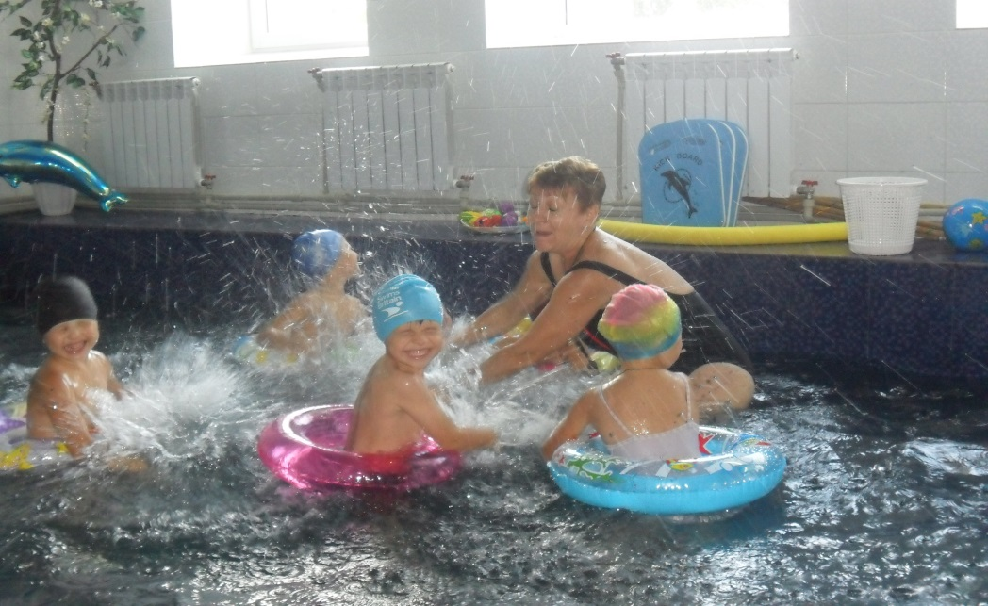

Умивання
Задача: Освоєння з водою, долання водобоязні.
Опис гри: набирають воду вдолоні та умивають обличчя (очі не заплющувати, під час умивання робити видих через ніс).

«Чаплі»
Задача: освоєння ходьби на носках, розвиток орієнтування у воді.
Опис гри: Дві команди розташовуються біля протилежних (коротких) бортиків басейну. По сигналу всі діти швидко просуваються до середини на носках, високо піднімаючи коліна. Чий кчасник першим досягне встановленої відмітки, та команда і оголошується переможницею.
Методичні вказівки: Попереньо гра проводиться на суші; під час гри не можна переходити на біг, просування стрибками. Положення рук довільне або регламентоване – в сторони, вперед, до плечей, на пояс і т.д.
«Море хвилюється»
Задача: освоєння з водою, долання водобоязні.
Опис гри: діти стоять біля бортика на своїх місцях. По команді «Море хвилюється!» вони розбігаються в довільному напрямі, виробляють будь - які руки, занурюються, пірнають і т.д. Коли вимовляється: «Вітер стих, море заспокоїлось!», діти повинні швидко повернутися на свої місця до бортика і зробити геометричну фігуру. Гра повторюється.

«Хто вищий»
Задача: освоєння поштовху,обома ногами одночасно, виявлення схильностей до симетричних рухів ногами.
Опис гри: Діти стоять на дні, за командою – присісти до підборяддя і відштовхнутися пятками від дна і підстрибнути якомога вище.

«Рибалки і рибки»
Задача: розвиток орієнтування у воді й освоєння занурень з головою.
Опис гри:Три – чотири учасника («рибалки»), тримаючись за руки, просуваються по басейну, намагаючись оточити («зловити в мережу») убегающих «рибок». Спіймана «рибка» стає «рибалкою». Гра закінчується, коли будуть спіймані всі «рибки», причому остання вважається сама моторна.
Методичні вказівки: Не можна ловити «рибок» «розірваної» мережею. Якщо під час переслідування зануритися у воду з головою або пірне, то вона вважається не спійманою.
«Буксир»
Задача: освоєння безопорного горизонтального положення.
Опис гри: Граючі розподіляються по парам. Перші в парах ( за розрахунком) приймають безопорне становище на грудях, а другі утримують їх за руки і просуваються спиною вперед – «буксирують». Виграє той, хто першим досягне встановленого орієнтиру. Потім гравці міняються ролями. За командою або після досягнення умовної позначки другі відпусають руки, щоб перші ковзали в безопорному положенні. Як варінт гри можна застосовувати «буксирування» одним граючим двох, двома граючим одного, а також використовувати пластмасову паличку, за яку тримається «буксируваний».
Методичні вказівки: «Буксирувані» можуть приймати положення на грудях і на спині, різні варіанти підтримки, в цих випадках «буксири» можуть просуватися грудьми вперед. Можна також під час «Буксирування» аюо подальшого просування безопорного ковзання виконувати різні рухи ногами.
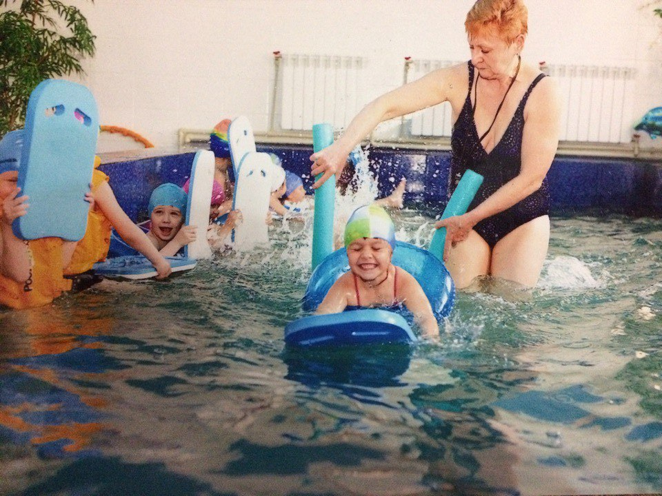

«Качки-нирки»
Задача: освоєння безопорного положення у воді.
Опис гри:Діти довільно розташовуються в басейні і по сигналу намагаються «вхопитися за дно», піднявши при цьому ноги, - показати «хвостик», як це робить качка, пірнаючи за кормом. Перемагає той, хто у встановлений час покаже «хвостик» більшу кількість разів.

«Водолази»
Задача: освоєння безопорного положення, відкривання очей і розвиток орієнтування у воді.
Опис гри: Може бути командної і некомандних. У першому випадку граючі діляться на дві команди з однаковою кількістю учасниів. Попередьо на дні розкидають різнокольорові камінці або інші дрібні, але добре помітні предмети.По сигналу діти пірнають і дістають ці предмети з дна. Перемагає та команда, учасники якої у встановлений час дістали більше камінчиків. Гру можна ускладнити, розкидаючи на дні пластмасові тарілочки, букви, цифри,плоскі предмети, які важче схопити.
Методичні вказівки: під час ниряння не можна заважати один одному, віднімати предмети, штовхати один одного. Педагогу слід уважно стежити за діями граючих.

«Торпеда»
Задача: освоєння і вдосконалення ковзань.
Опис гри: по сигналу граючі беруть вихідне положення і виконують ковзання на грудях( кілька людей одночасно). Перемагає той , хто далі всіх проковзне, як «торпеда». Залежно від умов гра може бути команда і некомандна.
Методичні вказівки: визначити переможця можуть самі діти, відзнаючи відстань, яку проковзнув їх товариш. У міру вивчення ковзань можна виконувати один гребок одночасно обома руками і далі ковзати до повної зупинки ( або до позначки), притиснувши руки до тулуба. Під час ковзання не можна заважати одирн одному, перевертитися на спину або на бік.
«Азбука», «Рахунок»
Задача: навчання пірнанню.
Опис гри:гравці стоячи обличчям до бортика, а на поверхні води розкидаються плаваючі букви або цифри, з яких потрібно скласти певне слово або число. За командою діти прагнуть якомога швидше виконати завдання. Перемагає той, хто зробить це першим.
Методичні вказівки: кількість букв або цифр має відповідати кількості граючих, якби всі вони виконали завдання одночасно. Слова і числа спочатку повинні бути нескладними – «мама», «100», «200» і т.д. Гра ускладнюється, коли розкидаються потопаючі букви і цифри; щоб дістати їх з дна, потрібно обовязково вміти пірнати, - це неодмінна умова гри.

«Жаби - квакушки»
Задача: вдосконалення безопорного положення, перевірка схильностей до симетричної роботи ногами.
Опис гри: діти приймають положення плавця на старті і по команді виконують ковзання на грудях з подальшими рухими ногами (можна виконувати і рухи руками) - «як жабки», «як брасист»
Методичні вказівки: попередньо потрібно показати дітям фотографії плавця – брасиста – в цьому випадку гру доцільніше назвати « Ми – брасисти»; якщо ж ілюстративний матеріал відсутній, слід пояснити, як плаває жаба, і запропонувати дітям відтворити її рухи.

«М’яч на воді»
Задача: розвиток орієнтування у воді, емоційний вплив.
Опис гри: гравці діляться на дві команди з однаковою кількітю учасників і стають у дві шеренги навпроти один одного ( на відстані 1 м). Педагог підкидає між шеренгами мяч. Граючі прагнуть оволдіти мячем і доставити його в заздалегідь домовлену зону.
Методичні вказівки: кидати мяч у зону скперників дозволяється не ближче встановленої позначки . Віднімати мяч можна довільно, але не дозволяється умисно притоплювати однин одного.
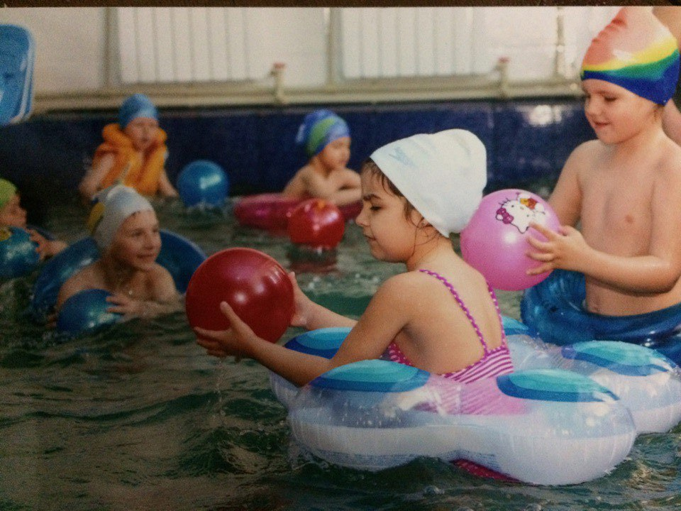

Гра «Естафета з м'ячем»
Задача:розвиток фізичних якотей і орієнтування у воді.
Опис гри: Потрібен м'ячик і 2 команди гравців. Діти стають в 2 колони, вихідне положення ноги на ширині плечей.У кожній команді гравці стають на відстані 1 кроку один від одного. За командою вчителя капітани (перші в шерензі) нахиляються і передають м'яч між ніг (тобто під водою) м'ячик учаснику, який стоїть позаду. Дитина отримав м'яч останнім, біжить разом зі снарядом під голову шеренги. Гра триває. Переможцем стала команда, що капітан встав на початок колны першим.

Гра «Хто вище стрибне»
Задача: виявлення схильностей до симетричних рухів ногами.
Опис гри:Діти розводять руки в сторони, долонями вниз. По команді гравця учасники повинні підстрибнути вгору, відштовхнувшись від дна басейну ногами і одночасно опускаючи руки вниз , щоб допомогти більш сильного поштовху Перемагає той хто стрибнув вище.

Гра «Швидка трійка»
Задача:вдосконалення горизонтаьного положення на воді з рухами ніг, способом кріль.
Опис гри: Діти розбираються на команди по три людини. Двоє з трьох тримають за кінці палицю довжиною 1 м, а третій хапається за середину. За сигналом ведучого, діти тримають палиці починають крокувати вперед по дну, а інші учасники трійок лягають на воду і працюють ногами колін. Перемагає та команда, яка першою досягає протилежного борту
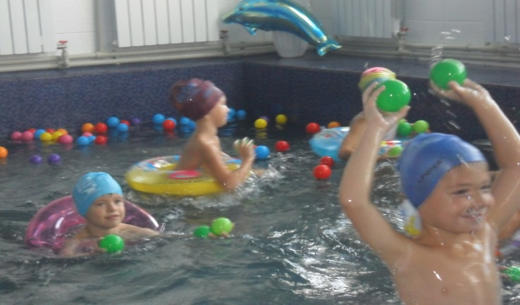
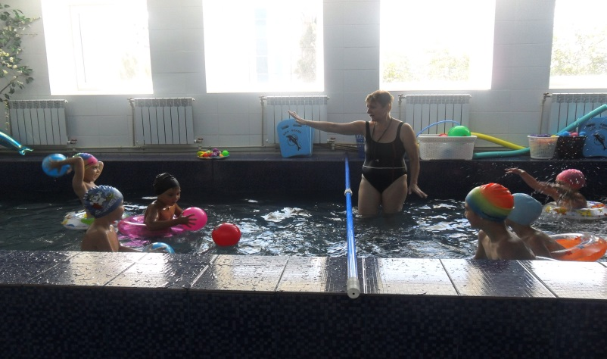

3.Бібліографія

1.Булатова М.М., Сахновський К.П. «Плавання для здоров’я» Київ 1998р.
2.Каптелін А.Ф. «Гідрокінезотерапія в ортопедії і травматології» М-1986р.
3.Полісян Г.В., Петренко Г.Г. «Лікування при порушенях постави і скаліозі у дітей» Київ 1980р.
4.Воронова Є.К. «Програма навчання плавання в дитячому садку.СПБ «Детсво»-ПРЕС»- 2003р.
5.Карпенко О.М., Коротоква Т.П., Кошкодан Е.Н. «Плавання – ігровий метод навчання» – Олімпія Прес; «Простір» 2006 р
6.Бородин Л.А., Назарова Р.Д. «Заняття плавання при скаліозі у дітей і підлітків» М.Медицина – 1988 р.
7.Булах І.М. «Плавання від народження до школи» Полемя 2005р.
8.Полеся Г.В, Петренко Г.Г. «Лікувальне плавання у разі порушень постави, скаліозу у дітей» 1980 р.

4. Висновок

Підводячи підсумок про користь лікувального плавання в рішенні проблем корекції порушень опорно-рухового апарату можу сказати, що лікувальне плавання сприяє оздоровчому, фізичному розвитку загартуванню дитячого організму та корегує вади опорно – рухового апарату. Специфічні особливості впливу лікувального плавання на дитячий організм пов’язані з активними рухами в воді. Вода- забезпечує почуття невагомості і плавучості, зменшує масу тіла, це дозволяє зняти з хребта навантаження, яке лягає на нього в вертикальному і горизонтальному положені на суші. При виконанні плавальних рухів в воді, збільшується рухомість хребта, сила і витривалість м’язів спини.
Тепла вода в басейні 30 - 32 градуси слугує розслабленню м’язів, нормалізує вегетативні функції, врівноважує процеси збудження і заторможення в центральній нервовій системі. Також вода загартовує організм, удосконалює механізм його терморегуляції. А корегуючи, специальні, фізичні вправи в воді зміцнюють імунітет, поліпшують адаптацію до різних умов середовища:
- дихальні вправи- вдосконалюють роботу органів кровообігу і дихання, зокрема покращують серцеву діяльність, рухомість грудної клітини і збільшують ємкість легенів, нормалізують ритм дихання;
- плавальні вправи, плавання різними способами брас, кріль, батерфляй, зміцнюють опорно – руховий апарат, завдяки чому правильно формується хребет, укріплюються м’язи спини та корегується правильна постава й плоскостопість;
- рухові вправи, стрибки в воді гребкові рухи, крокування , ковзання підвищують працездатність і поліпшують роботу м’язів;
- рухові ігри, естафети – гармонійно розвивають силу, швидкість, гнучкість, вправність, координацію рухів. Також сприяють розумовому, психомоторному, емоційному розвитку дітей, допомагають швидше освоїтися в водному середовищі подолати водобоязнь. Ігри стимулюють до творчості, фантазії.
Систематичні заняття в басейні підвищують загальний тонус організму зміцнюють нервову систему, сон, поліпшують апетит.
Під час занять створюються умови для формування особистості, що сприяє цілеспрямованості, наполегливості, рішучості, сміливості, дисциплінованості, самостійності, а також уміння діяти в колективі.
Лікувальне плавання один із найбільш дієвих, способів розвинення організму дітей з раннього віку, адже це поєднання позитивних впливів води, повітря, температури та рухової активності.
Таким чином заняття в басейні є багатостороннім лікувально – корегуючим процесом, систематично оздоровлюючи організм дитини.
Я вважаю, що завдання інструктора з фізкультури – не просто навчити дітей плавати, а зробити так, щоб дитина сприймала воду, як ще одне життєве середовище, не боялась і любила її, і могла використовувати водний простір для емоційного та фізичного розвитку і психологічного розвантаження.
Поданий матеріал рекомендований для інструкторів з плавання як спеціалізованих дошкільних закладів так і закладів загального типу.

